Задание 1.

Cоздадим первую программу. Она будет простенькой. Вначале откроем Visual Studio. На стартовом экране выберем **Create a new project** (Создать новый проект)

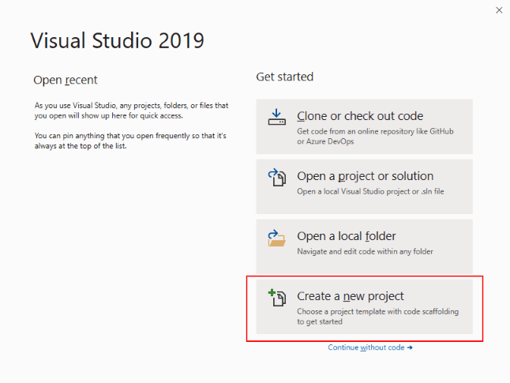

На следующем окне в качестве типа проекта выберем **Console App (.NET Core)**, то есть мы будем создавать консольное приложение на языке C#

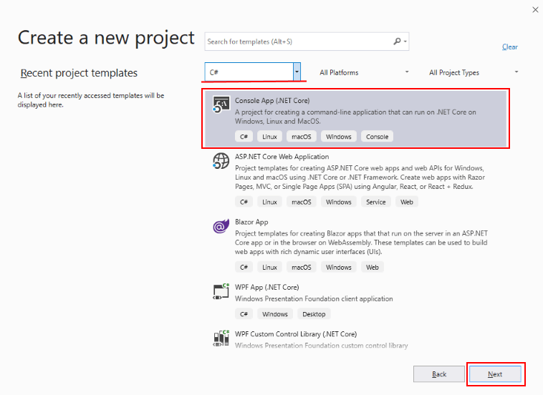

Далее в поле Project Name дадим проекту какое-либо название. Пусть это будет *HelloApp*. А также укажем папку, где будет располагаться проект. И нажмем Create (Создать).

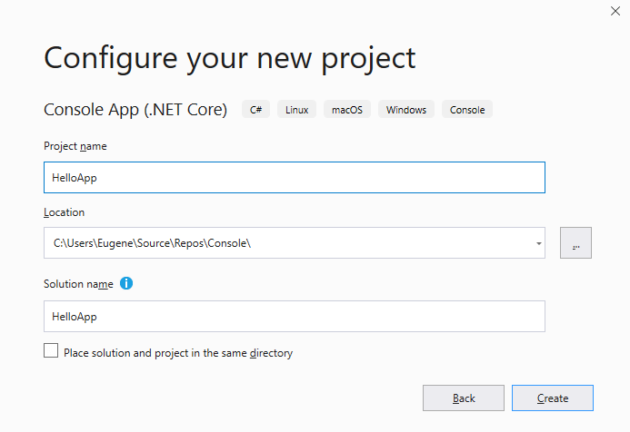

Здесь в центре мы выберем пункт **Console App (.NET Framework)**,

После этого Visual Studio создаст и откроет нам проект:

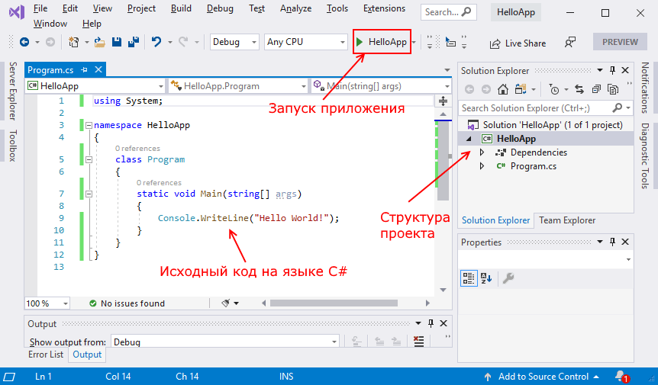

В большом поле в центре, которое по сути представляет текстовый редактор, находится сгенерированный по умолчанию код C#. Впоследствии мы изменим его на свой.

Справа находится окно Solution Explorer, в котором можно увидеть структуру нашего проекта.

Далее идет непосредственно сам файл кода программы **Program.cs**. Как раз этот файл и открыт в центральном окне. Вначале разберем, что весь этот код представляет:

|  |  |
| --- | --- |
| 1  2  3  4  5  6  7  8  9  10  11  12  13  14  15 | using System; // подключаемое пространство имен    namespace HelloApp // объявление нового пространства имен  {      class Program   // объявление нового класса      {          static void Main(string[] args) // объявление нового метода          {              Console.WriteLine("Hello World!"); // действия метода            } // конец объявления нового метода        } // конец объявления нового класса    } // конец объявления нового пространства имен |

Теперь мы можем запустить на выполнение с помощью клавиши F5 или с панели инструментов, нажав на зеленую стрелку. И если вы все сделали правильно, то при запуске приложения мы сможем ввести свое имя, и затем оно будет выведено на консоль.

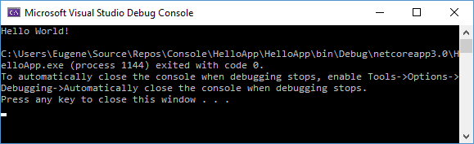

Теперь изменим весь этот код на следующий:

|  |  |
| --- | --- |
| 1  2  3  4  5  6  7  8  9  10  11  12  13  14  15 | using System;    namespace HelloApp  {      class Program      {          static void Main(string[] args)          {              Console.Write("Введите свое имя: ");              string name = Console.ReadLine();       // вводим имя              Console.WriteLine($"Привет {name}");    // выводим имя на консоль              Console.ReadKey();          }      }  } |

По сравнению с автоматически сгенерированным кодом я внес несколько изменений. Теперь в методе Main первой строкой выводится приглашение к вводу.

|  |  |
| --- | --- |
| 1 | Console.Write("Введите свое имя: "); |

На второй строке определяется строковая переменная name, в которую пользователь вводит информацию с консоли:

|  |  |
| --- | --- |
| 1 | string name = Console.ReadLine(); |

То есть с помощью метода **Console.ReadLine()** мы можем считать с консоли строку.

Затем введенное имя выводится на консоль:

|  |  |
| --- | --- |
| 1 | Console.WriteLine($"Привет {name}"); |

Чтобы ввести значение переменной name внутрь выводимой на консоль строки, применяются фигурные скобки {}. То есть при выводе строки на консоль выражение {name} будет заменяться на значение переменной name - введенное имя.

Однако чтобы можно было вводить таким образом значения переменных внутрь строки, перед строкой указывается знак доллара $.

Теперь протестируем проект, запустив его на выполнение, также нажав на F5 или зеленую стрелочку.

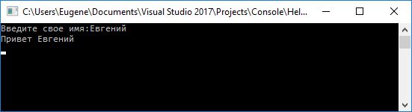

Итак, мы создали первое приложение. Вы его можете найти на жестком диске в папке проекта в каталоге **bin/Debug**. Оно будет называться по имени проекта и иметь расширение exe (для более ранних версий .NET Core это файл с расширением dll). И затем этот файл можно будет запускать без Visual Studio, а также переносить его на другие компьютеры, где есть .NET Core.